**中移动物疫病检测平台产品需求文档**

|  |  |  |  |  |  |  |
| --- | --- | --- | --- | --- | --- | --- |
| 编 写 | 冯子陵，谭强 | | | 编写 时间 | 2019-11-30 | |
| 审 核 |  | | | 审核 时间 |  | |
| 审 批 |  | | | 审批 时间 |  | |
| 文档管理 | 页码 | 共页 | 修订次数 | 共2次 | 版本 | V1.0 |
| 编号 |  | | | | |
|  |  |  | | | | |

**文档修订历史**

|  |  |  |  |  |
| --- | --- | --- | --- | --- |
| **版本** | **作者** | **工作描述** | **修订历史** | **修改日期** |
| 0.1 | 谭强 | 梳理整理产品基本需求，形成初步文档。（注，本版本中所有涉及政府端功能初期将不进行开发，视市场运营反馈后进行决策如何完善政府端监管功能） |  |  |
| 1.0 | 冯子陵 | 制作原型图，进一步明确需求。 |  |  |
|  |  |  |  |  |
|  |  |  |  |  |
|  |  |  |  |  |

**1 文档介绍**

**1.1 文档的目的**

本文档为“中移动物疫病检测平台”的产品需求文档，主要作为需求确认以及产品设计的依据，提供用于产品设计部门、产品开发部门和产品测试部门之间就此产品的需求分析、产品设计、产品开发、测试方案交流的基础。

**1.2 产品命名规范**

|  |  |  |
| --- | --- | --- |
| 中移动物疫病检测平台 | | |
| 中文名称 | 英文名称 | 备注 |
|  |  |  |

**2 产品介绍**

**2.1 产品概要说明**

非洲猪瘟防控是当下我国畜牧业的热点和痛点，非洲猪瘟病毒的检测需求非常旺盛。由于缺少疫苗，非洲猪瘟病毒短时间内很难被净化，非洲猪瘟防控将是一场持久战。为了防控非洲猪瘟，养猪场需要定期监测环境安全，包括水源、周边土壤等。按照法律法规规定和检疫规程，在产地、屠宰、运输等检疫环节，相关企业也需要做好非洲猪瘟检测。为了应对大量增长的检测需求，政府委托具有相应设施设备和专业技术人员，管理体系健全的第三方实验分担样品检测任务，包括高等院校、第三方检测机构等。

中移动物疫病检测平台由中国移动（成都）产业研究院基于区块链和物联网技术搭建的动物疫病检测平台，对接具备动物防疫机构认可的第三方检测实验室，向养猪场、屠宰厂、运输公司、饲料厂等用户提供动物疫病检测服务。

产品的定位:

1. 帮助动物疫病检测实验室、养殖场等完成疫病检测的信息化操作；
2. 通过检疫平台获取养殖场防疫基础数据，为后续布局智慧防疫产品摸底探索。

产品的结构图如下：

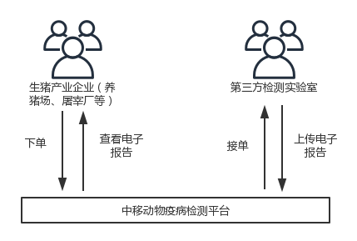

**2.2 产品用户定位**

本产品主要面向养猪场、屠宰厂、饲料厂等生猪产业链中需要动物疫病检测服务的企业或个人，以下统称为检测用户。特别说明下，在当下非洲猪瘟蔓延形势下，我国生猪产业格局已经发生了巨大变化。过去散户仍是我国生猪养殖产业的中坚力量，现在由于生物安全意识落后、环保要求不达标、禁止泔水喂养等原因，散户会逐步退出，未来将以规模化养猪场为主。另外，由于大型的农业集团公司一般有自研的信息化软件，大规模养猪场、屠宰厂一般自建检测实验室，所以本产品主要面向中小规模养猪场。

除了检测用户，本产品还有两类用户，一是实验室业务员，通过实验管理端完成接单和上传电子报告；二是平台管理员，通过平台管理完成平台管理工作和运营统计分析。

**2.3 产品中的角色**

|  |  |  |
| --- | --- | --- |
| 角色名称 | 职责描述 | 使用功能 |
| 检测用户 | 选择检测服务，在线下单并查看电子报告，完成生猪或环境的病毒检测工作 | 下单、订单操作、查看电子报告、个人中心 |
| 实验室业务员 | 在线接单和管理订单，完成检测后上传电子报告 | 订单管理、上传电子报告 |
| 平台管理员 | 创建实验室账号，第三方实验室管理，运营统计 | 实验室管理、运营管理 |

**2.4 产品规划**

第一期：

前端：满足好用户核心流程非洲猪瘟病毒检测的流程，确保电子化下单检测流程易用稳定便捷

后端：订单和用户相关的信息收集，便于实验室对接标准检测流程，并确保报告真实无篡改无抵赖

第二期：

前端：基本功能的完善，加入更多疫病种类检测，丰富其余疫病防控功能

后端：首页运营点的配置、优化实验室二维码直接扫码下单等。

第三期：

后端：检测数据去中心化，加入如政府大公司等节点，建立区块链化存储管理检测报告，实现报告真实可溯源。

**3 产品总体业务流程图**

**3.1 功能结构图**

**3.1.1 普通用户端(mobile端，小程序)**

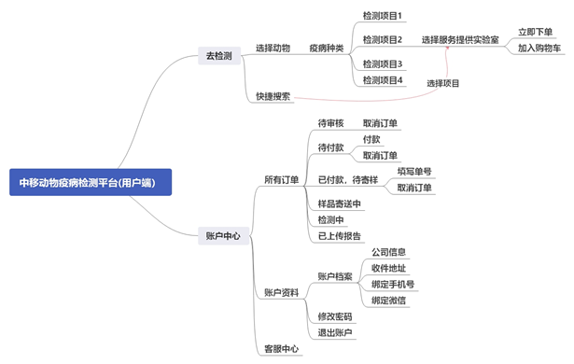

**3.1.2 后台管理端(web端)**

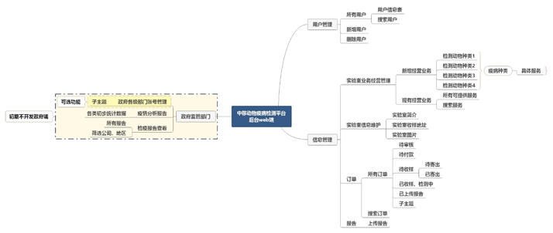

**3.2业务流程图**

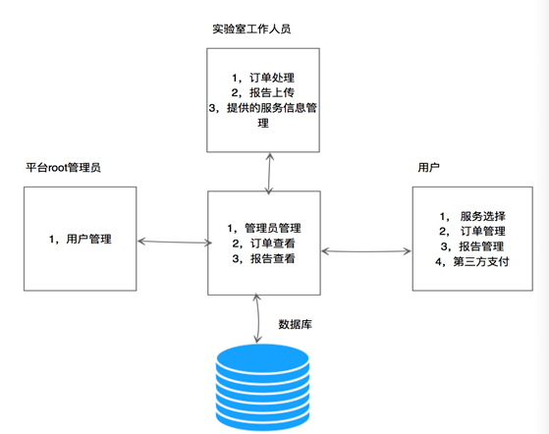

1, 平台管理员负责分配实验室用户的账号，平台实验室的用户根据分配的账号进行登录平台。

2, 普通用户通过注册来获得账号登录平台。

3, 普通用户根据平台提供的实验室的动物疫检方面的信息进行选择下单、第三方支付。

4, 实验室用户审核订单、收样、检测、上传报告。

5, 普通用户查看报告。

**4 产品功能结构图**

|  |  |  |
| --- | --- | --- |
| 序号 | **流程描述** | 流程图示说明 |
| 1 | 新用户登录注册流程(微信小程序端) | 流程的开始、结束  条件判断与分支处理  用户或系统的业务处理 |
| 2 | 检测订单下单流程(微信小程序端) |
| 3 | 用户管理(web端) |
| 4 | 信息管理(web端) |

**5 功能需求**

**5.1 用户端(mobile端)**

**5.1.1新用户注册登录**

介绍：用户初次进入小程序后，需要弹框让用户进行信息和地理位置的授权，提供权限后即完成注册，用户后续需自行在小程序端完善信息。

**业务流程图**

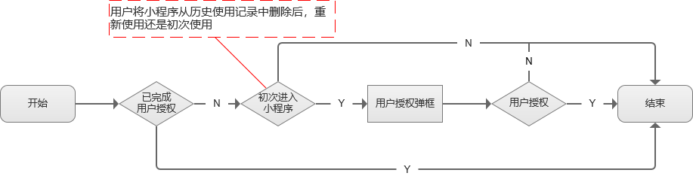

**新用户登录及首页原型图**

新用户进行信息和地理位置的授权即注册过程

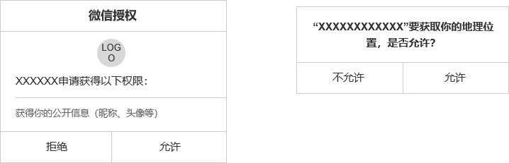

完成授权后默认进入小程序首页即去检测页面

LOGO为小程序后台上传的平台LOGO，“XXX”代表后期上线后的小程序名称

以上原型图中内容为微信接口直接返回；样式上为微信的内置弹框，无须UI

**小程序被动触发授权**

如果用户拒绝了授权，将仅可进行游客浏览。后期有功能需要用到用户授权的信息时，触发如下所示的弹框

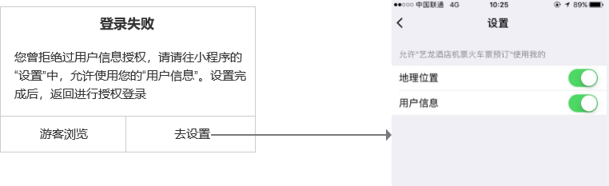

点击“游客浏览”关闭弹框

点击“去设置”前往小程序“设置”页面

**5.1.2 检测下单**

介绍：为用户端核心功能，用户选择所需检测产品，并选定提供服务实验室后进行下单支付。

业务流程图

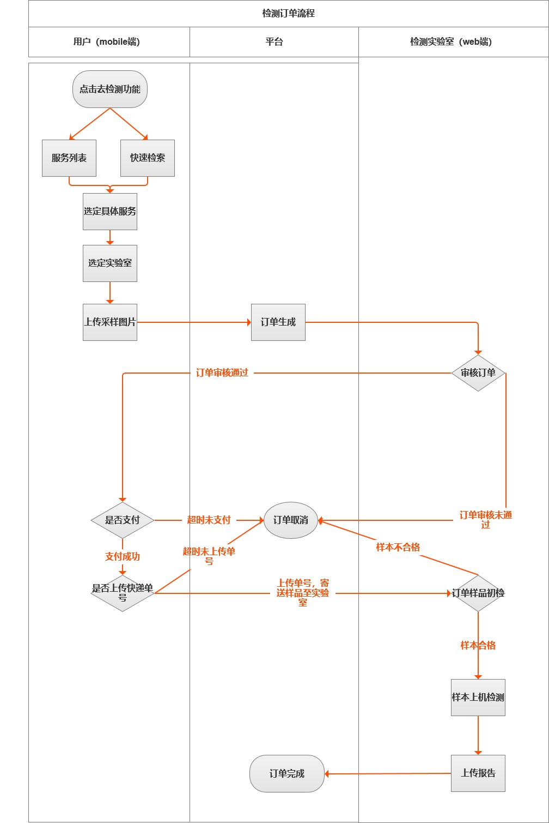

**下单操作功能概述**

1. 选择具体所需服务。

2. 填写样品及临床说明。

3. 上传采样时的照片或视频并自动采集位置信息。（用于审核验伪，避免养殖场样本作假。）

4. 输入采集日期，默认为当天，时间不能小于当前时间(比如填写昨天的日期等)。

5. 根据数量和单价自动计算出价格，单位：元。

6. 提交订单，订单审核为待审核。

7. 等待对应实验室审核通过后，订单状态为待支付，在订单页面点击支付。

8. 拉起第三方支付(例如微信或支付宝支付)。

9. 支付完成后，订单状态变为已支付状态。

10.订单通过初步审核后，获取寄送实验室地址，自行寄出上传单号。

11. 实验室收样检测合格后上传报告，订单完成。订单支付部分注意

**风险：该项目涉及支付，当用户支付后，资金转入中国移动在第三方支付机构的设立的托管对公账户代管，订单过程中发生其余所有取消订单情况资金将原路退回用户原支付账户，若成功完成检测后，订单金额扣除平台手续费后转入实验室账户。第三方支付模式是否合规需要财务、法务确定。**

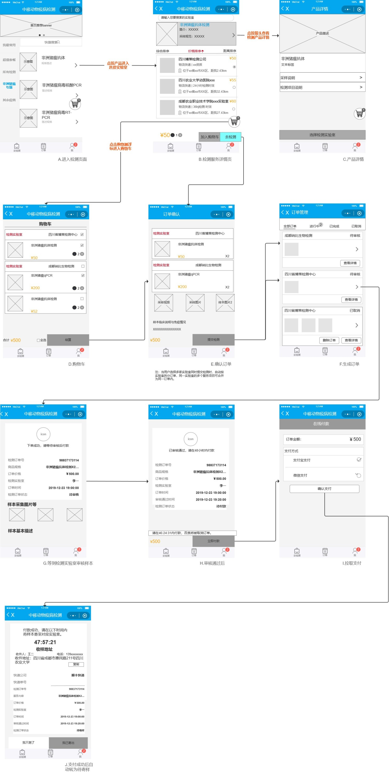

**5.1.3 用户中心模块**

**i)订单操作**：

1，  查看个人中心的订单列表。

2，  查看各订单详情、状态等信息。上传快递单号等。

3，  用户可自行取消待审核，未支付，未送样订单。（其余订单状态不可由客户自行取消）

4，  查看已完成订单检测报告。报告存储采用https加密传输，实现报告加密且可验伪可追溯。

(注：https需要平台向CA认证中心购买证书，主要目的证明平台的网站是平台自己，根据种类DV(个人)、OV(企业)、EV(扩展)，价额逐渐增高，详情请见阿里云服务:[https://common-buy.aliyun.com/?spm=5176.7968328.1266638..fd8312326wU3FL&commodityCode=cas&aly_as=MHjdtzkxe#/buy](https://common-buy.aliyun.com/?spm=5176.7968328.1266638..fd8312326wU3FL&commodityCode=cas&aly_as=MHjdtzkxe" \l "/buy))

订单信息详解

 (用户下单完成才生成)

|  |  |  |  |  |  |  |  |  |  |  |
| --- | --- | --- | --- | --- | --- | --- | --- | --- | --- | --- |
| 订单号 | 时间 | 用户 | 运单号 | 快递员 | 实验室 | 动物 | 一级类目 | 二级类目 | 状态 | 操作 |

状态：待审核、已审核未支付、已支付待寄送、运输中、已收样、检测中、已完成、已取消

个人中心订单管理页面原型图：

查看全部订单：

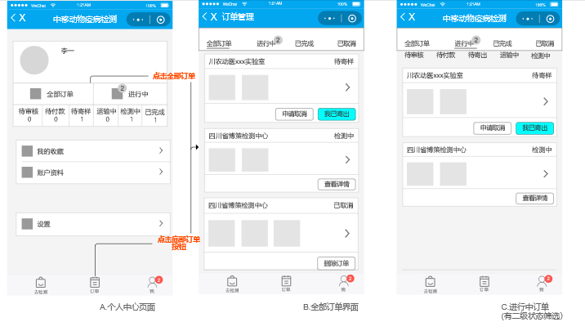

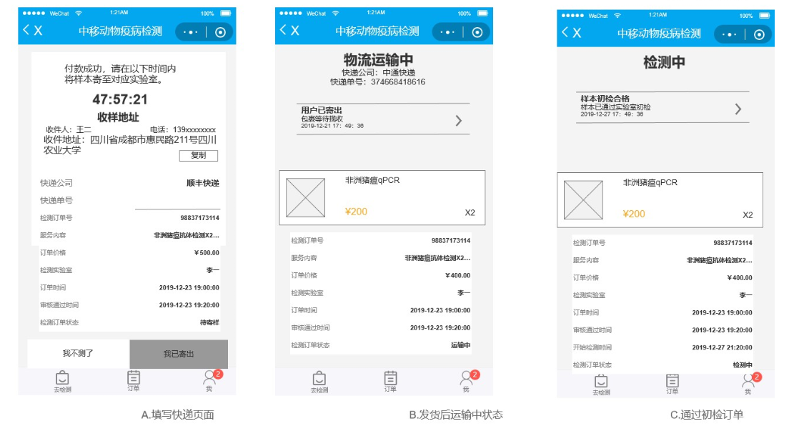

**ii)报告查看：**

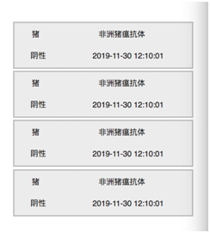

小程序端报告示意图

介绍：用户可通过订单查看具体报告，如上图所示。

**每份报告上传时均带数字签名且采用https加密传输，确保公钥与用户私钥匹配才可查看，确保报告保密性与唯一性不可篡改。**

已完成订单管理与报告查看

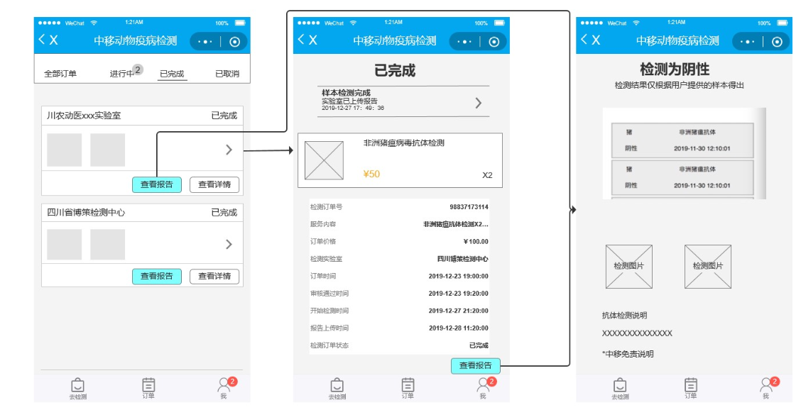

已取消订单管理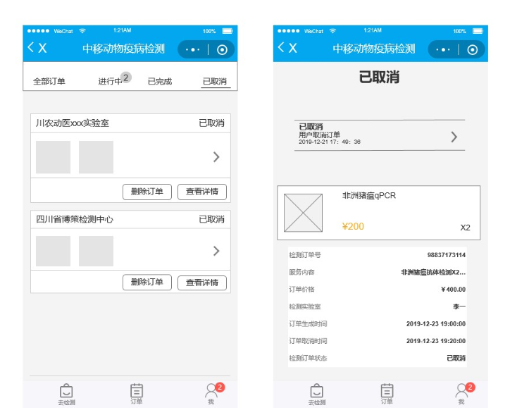

附：订单所有状态更新均使用微信模板消息推送。

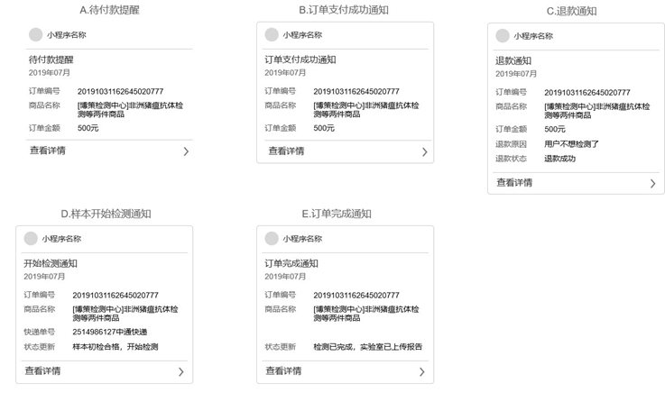

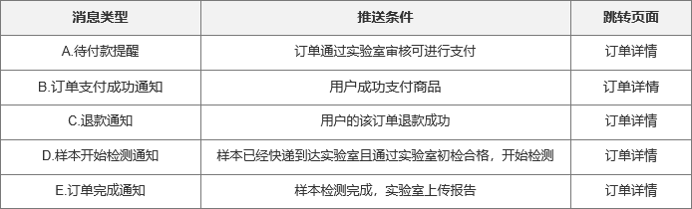

**iii)个人信息管理：**

1， 用户基本信息管理，企业基本信息，组织机构代码，绑定手机号，绑定微信，密码更改等。

2， 返样收件地址管理。

3， 退出账户。

**个人信息管理及其他操作原型图**

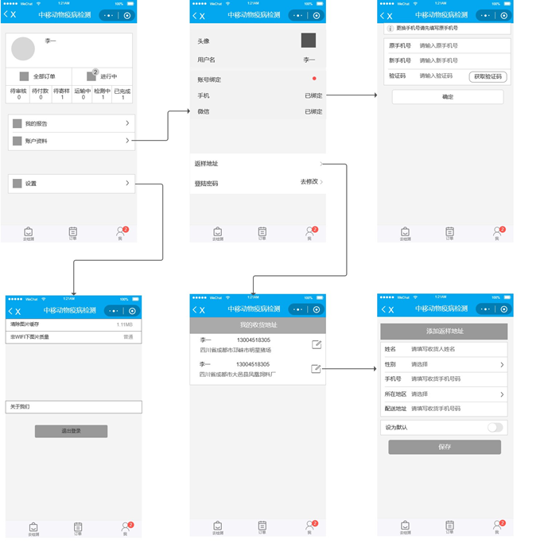

**5.2后台管理部分(web端)**

介绍：平台root管理员分配实验室用户账号。

**5.2.1 用户管理**

介绍：平台root管理员分配实验室用户账号。

**用户查看(web端)**：

|  |  |  |  |  |  |  |
| --- | --- | --- | --- | --- | --- | --- |
| 用户id | 用户名称 | 实验室名称 | 实验室地址 | 创建时间 | 状态 | 状态说明 |
| 1 | 张三 | A实验室 | 四川成都高新区 | 2019-11-28 10:01:01 | 正常 | 初始创建 |
| 2 | 李四 | B实验室 | 四川成都高新区 | 2019-11-28 10:01:01 | 正常 | 初始创建 |
| 3 | 张三 | C实验室 | 四川成都高新区 | 2019-11-28 10:01:01 | 正常 | 初始创建 |
| 4 | 王五 | D实验室 | 四川成都高新区 | 2019-11-28 10:01:01 | 禁止 | 离职 |

说明：

1， 以分页形式展示，每页不超过20条数据。

**用户创建(web端)**：

创建用户需要字段：用户名称、实验室名称、实验室地址、状态说明(默认为“初始创建”)，用户id自动由系统生成、创建时间为当时执行(创建操作)的时间。

**用户禁用(web端)：**

直接删除该条数据即可。

规则如下：

1， 是逻辑删除，能在数据库中找到被删的数据。

**用户修改(web端)：**

        规则如下：

1， 除了“创建时间”不能修改，其他都能修改。

**个人信息修改(普通用户和实验室用户) (web端和mobile端)**：

个人中心，可以修改自己的密码，修改密码时，需要输入原来密码和两次新密码验证。

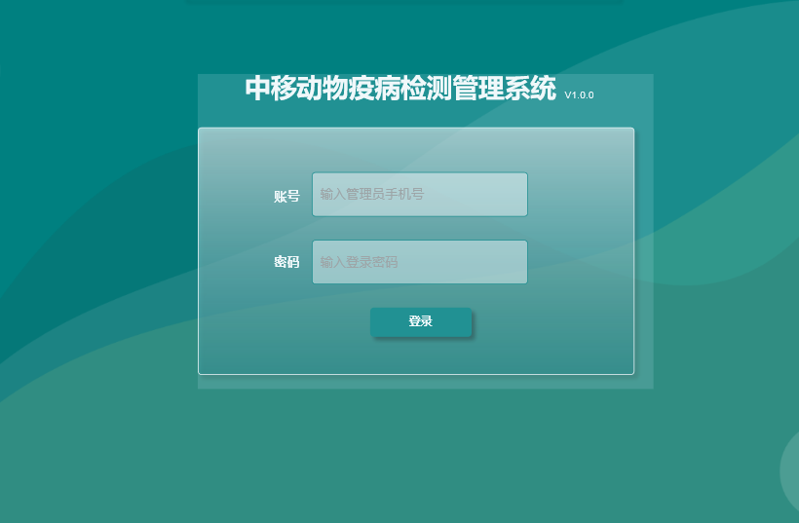

A.登录页面

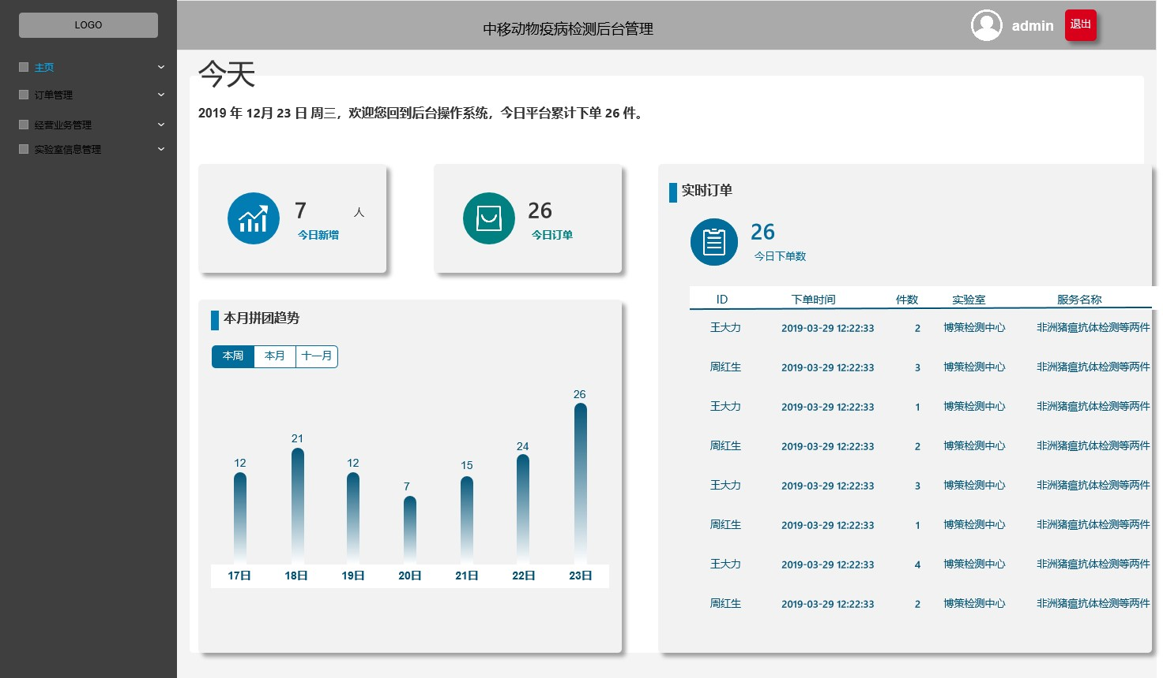

B.平台管理首页

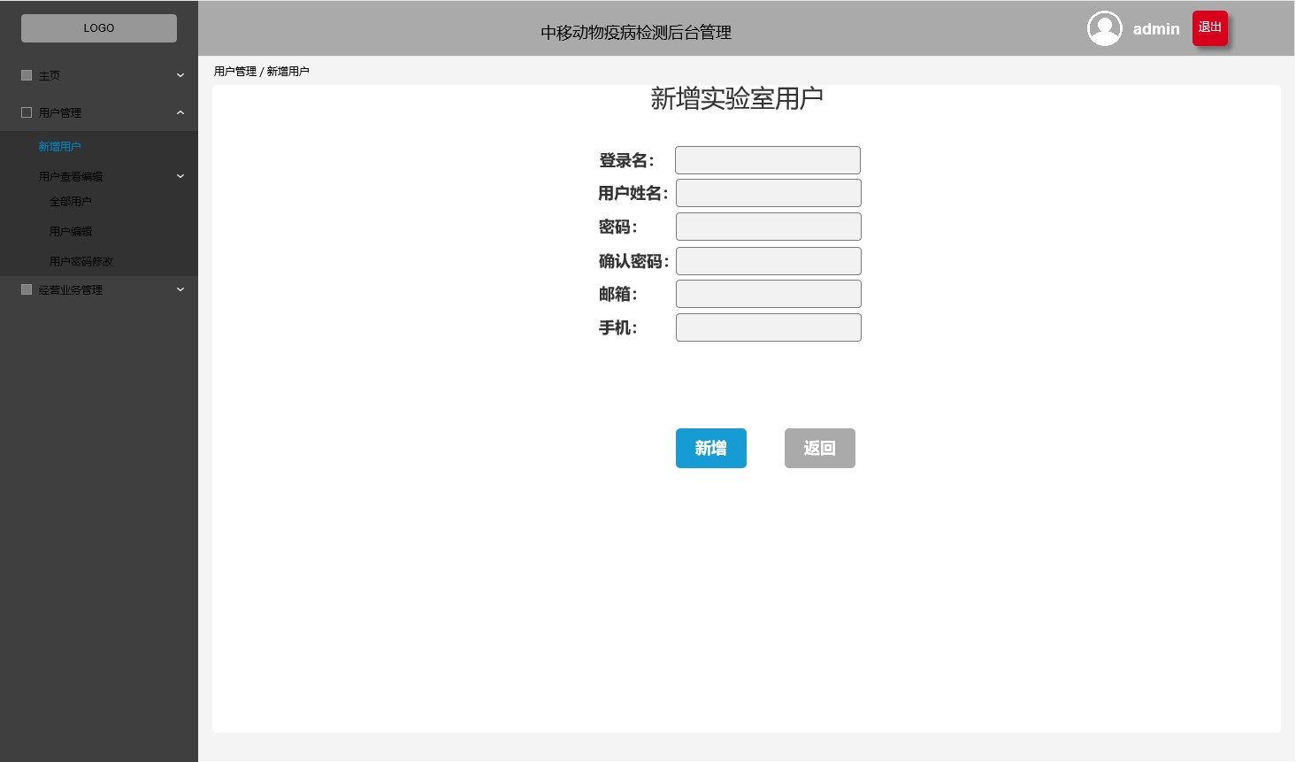

C.新增用户（特指增加实验室账户）

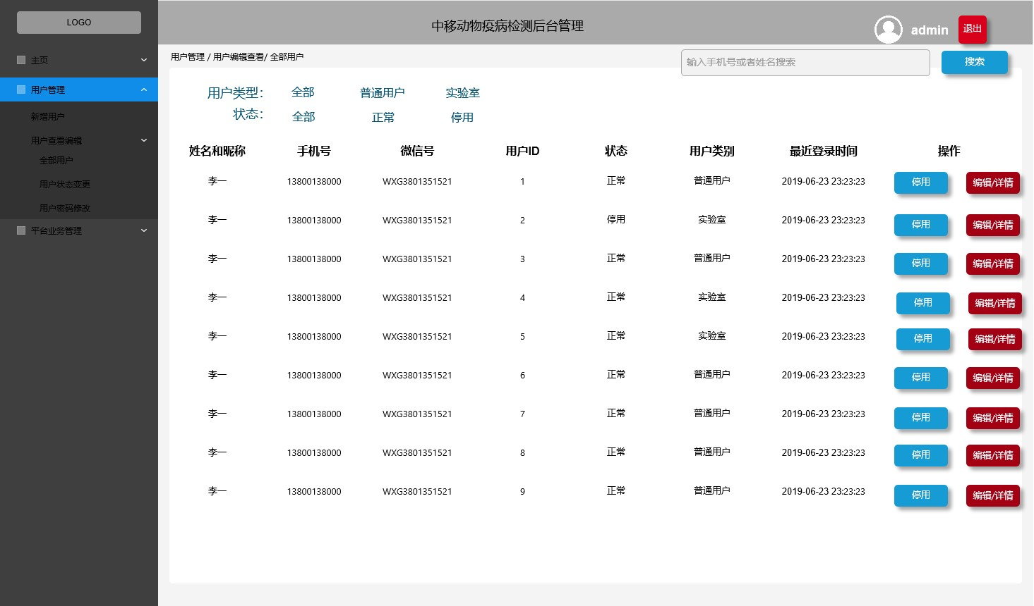

D.查看平台所有用户,需附带已各列排序与快捷搜索功能

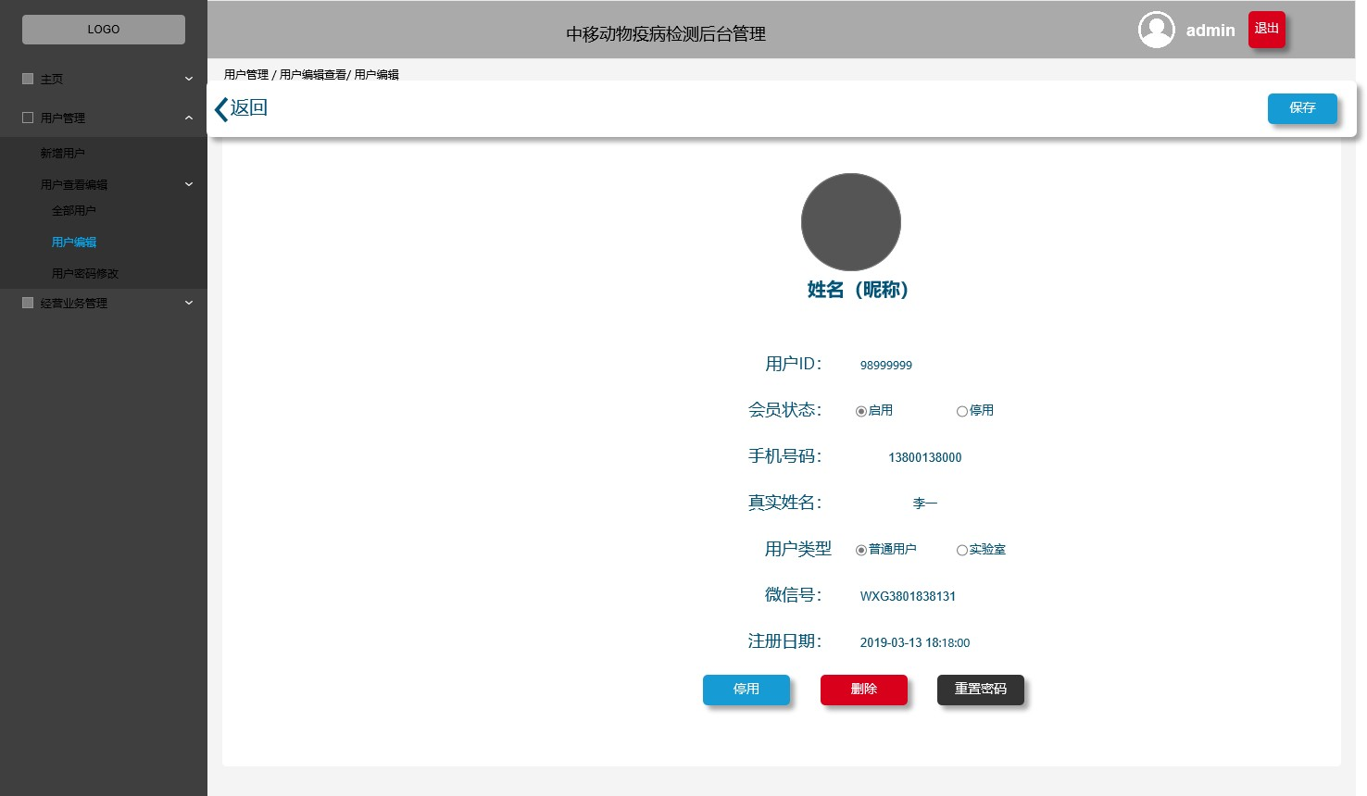

E.用户信息编辑，状态变更等。

**5.2.2 信息管理**

**5.2.2.1实验室信息管理**

**i)实验室经营业务管理**

介绍：管理上线本实验室所有可提供检测服务，编辑本实验室供应价格，供mobile端用户选择下单。

|  |  |  |  |  |  |
| --- | --- | --- | --- | --- | --- |
| 服务id | 动物类别 | 一级服务名称 | 二级服务名称 | 价格 | 实验室选择 |
|  |  |  |  |  | Y/N |
|  |  |  |  |  |  |

**功能详解:**

一键导入：导入所有服务种类。

动物：由实验室用户勾选自己实验室所提供的服务，点“保存”即可。

服务一级类目：在选中动物种类中出现，由实验室用户勾选该动物下的服务一级类目。

服务二级类目：在选中动物种类和服务一级类目时，选中在服务一级类目下的具体服务，并编辑单价。点“保存”即可。

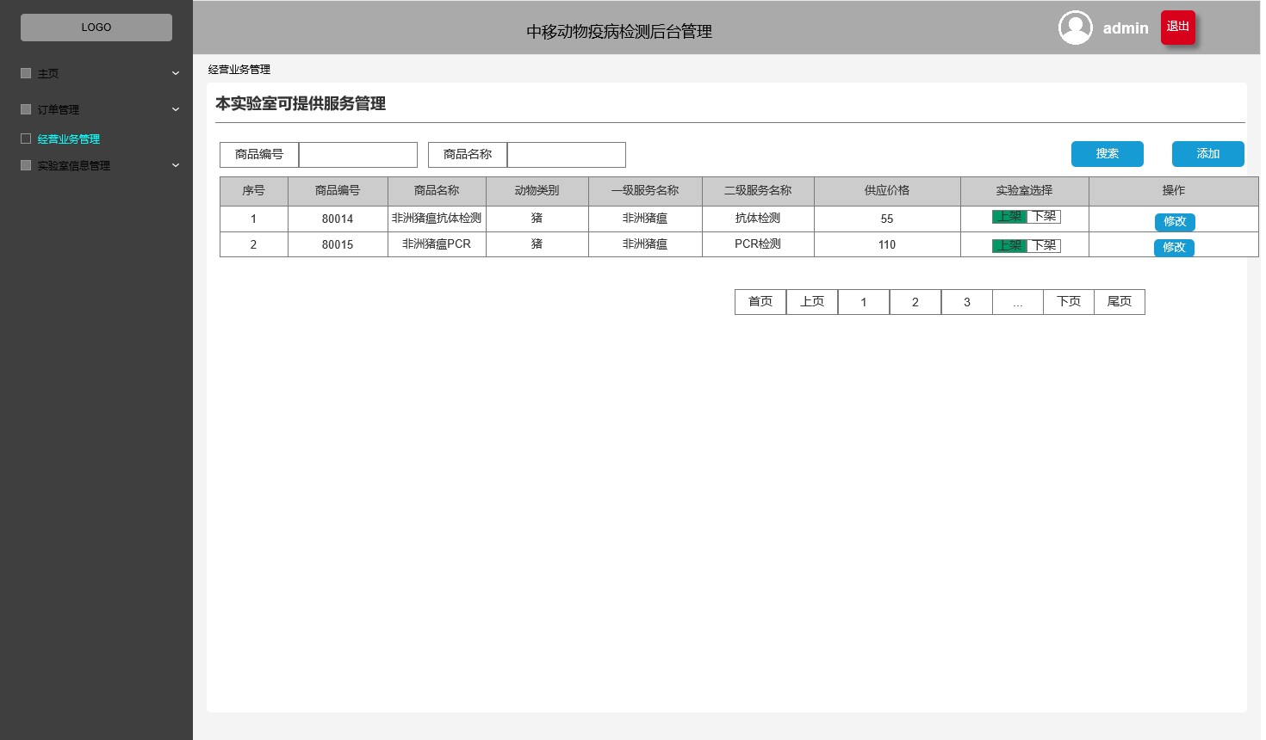

**ii)实验室信息管理**

介绍：维护本实验室基本信息，管理本实验室简介，咨询电话，维护实验室收样地址，确保用户样本可正确寄送至实验室。

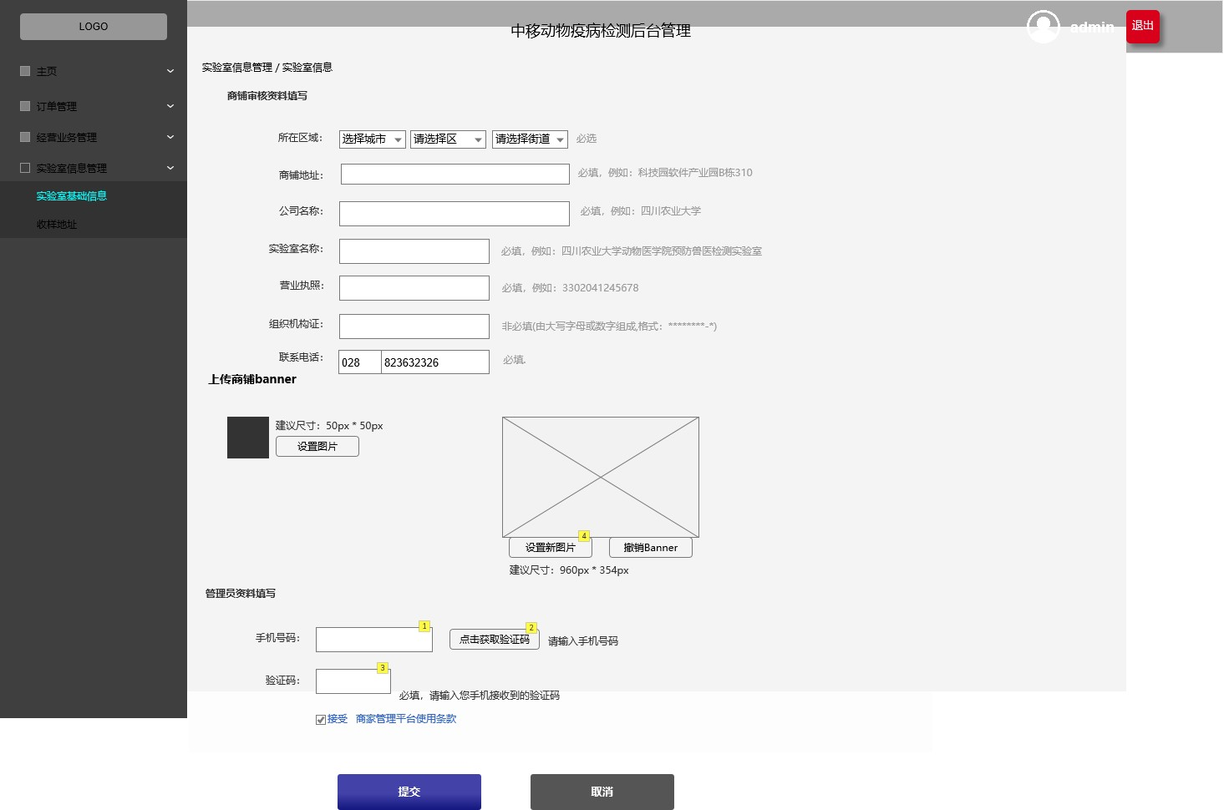

A.实验室基础信息管理

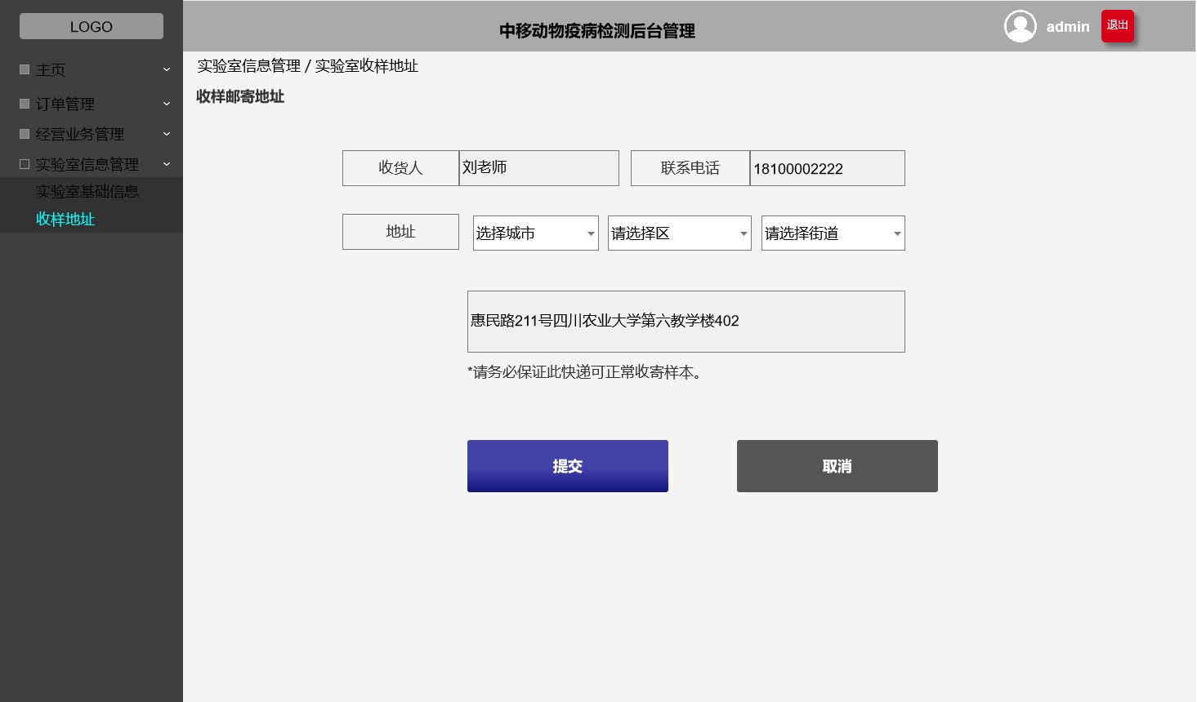A.实验室收样地址管理

**5.2.2.2实验室订单**

状态：待审核、待支付、已支付、运输中、检测中、已完成

操作/详情：查看订单详情，修改订单状态

订单列表：

显示字段如下图所示，采用分页形式，每页不超过10个。

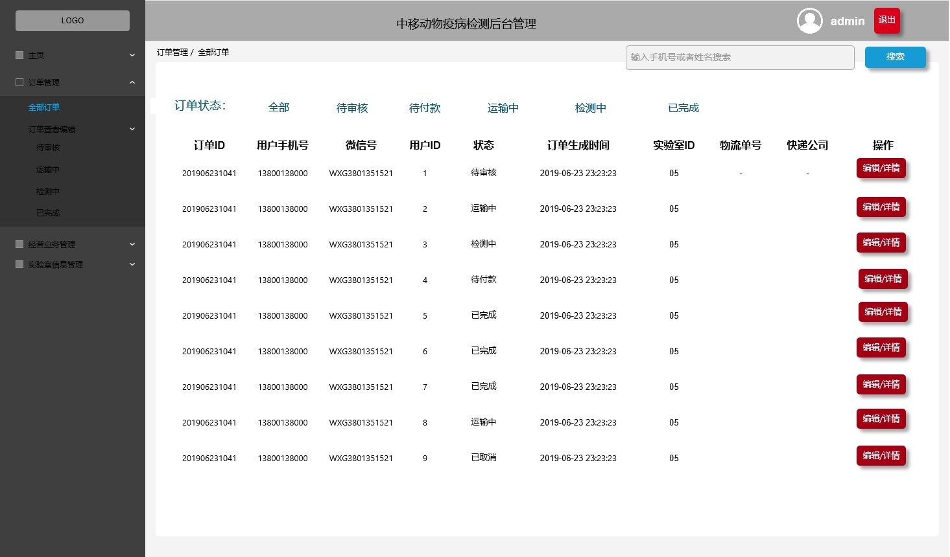

A.全部订单

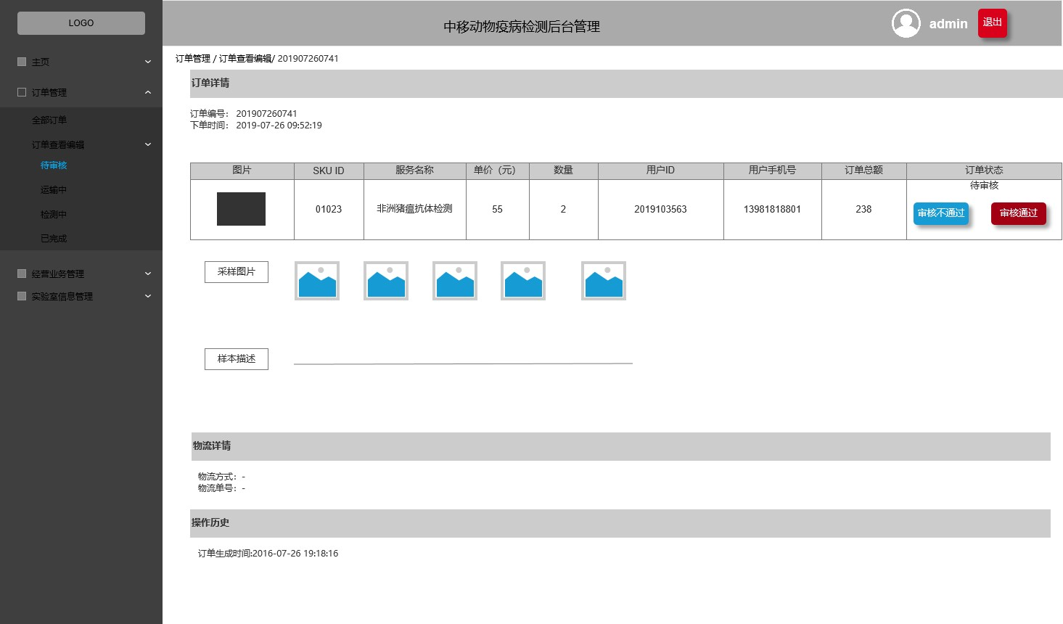

B.订单审核，通过后转为待付款，等待用户付款，寄送。

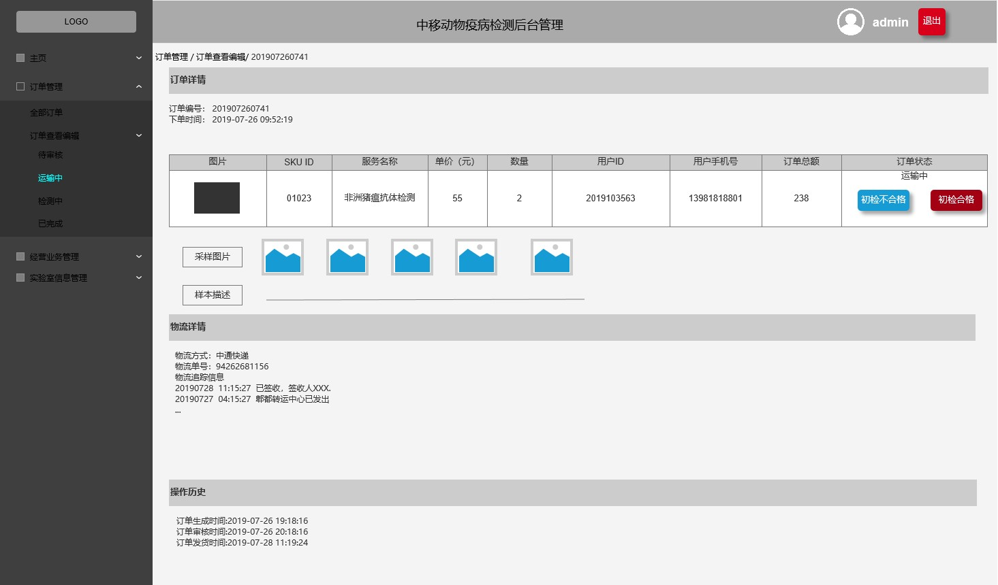

C.运输中订单到达实验室，样本初检，状态转为检测中或已取消

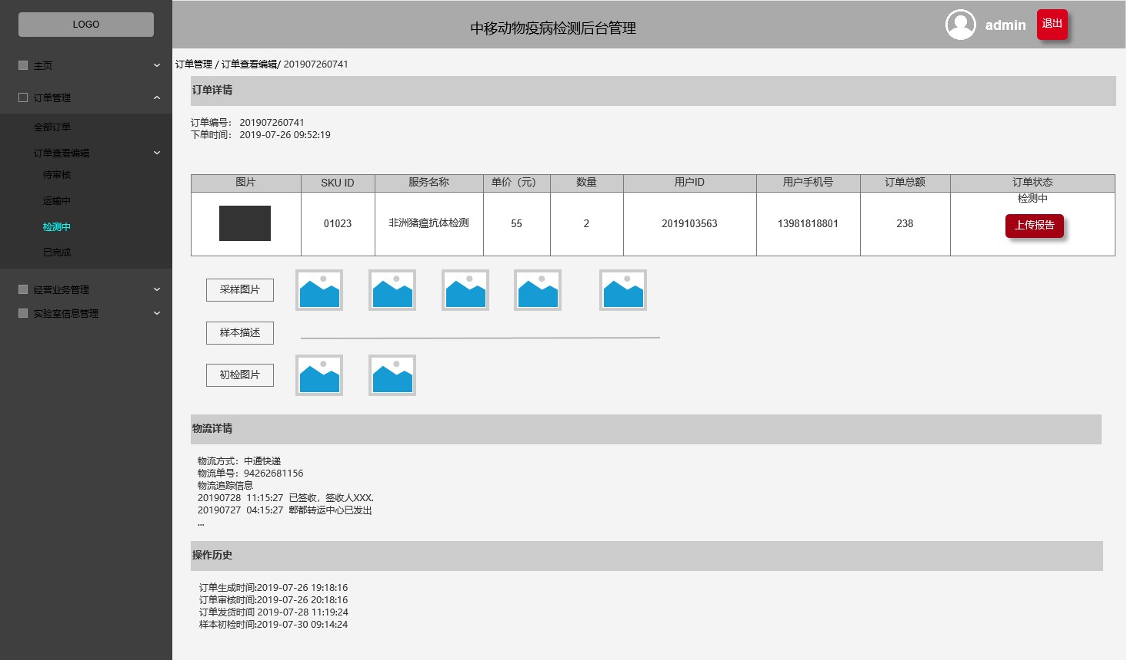

D.检测中订单上传报告，订单完成。

**5.2.2.3实验室报告管理**

报告详情：

如下图所示。

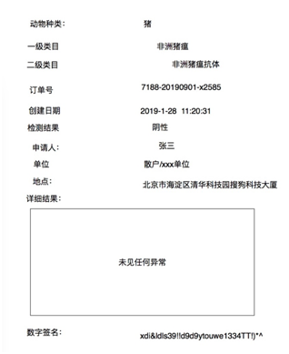

|  |  |  |  |  |  |  |  |  |  |  |
| --- | --- | --- | --- | --- | --- | --- | --- | --- | --- | --- |
| 订单号 | 动物种类 | 一级类目 | 二级类目 | 创建日期 | 检测结果 | 申请人 | 单位 | 地点 | 详细结果 | 数字签名 |

报告列表：

显示字段如上边表格所示，采用分页形式，每页不超过20个。

上传报告：

A.  如下图所示，数字签名那里需要选中从CA机构那里分配的私钥文件，然后点击数字签名即可生成签名。

B.  上传报告需要将所有数据写入数据库中。